Министерство науки и высшего образования Российской Федерации

федеральное государственное автономное образовательное учреждение

высшего образования

«Национальный исследовательский университет ИТМО»

Факультет инфокоммуникационных технологий

**Лабораторная работа №2**

**«Анализ данных. Построение инфологической**

**модели данных БД»**

**по дисциплине «Базы данных»**

Выполнил: студент II курса ИКТ группы K3240 Вали Насибулла

Проверил: Говорова М.М.

Санкт-Петербург 2022

**Цель работы:**

Построить инфологическую модель базы данных при помощи приложения Data Modeler.

**Практическое задание:**

1. Проанализировать предметную область согласно варианту задания.

2. Выполнить инфологическое моделирование базы данных по заданной предметной области с использованием метода ERдиаграмм («сущность-связь») в комбинированной нотации Питера Чена - Кириллова (задание 1.1 варианта).

3. Реализовать разработанную ИЛМ в нотации IDEF1X.

**Индивидуальное задание:**

Описание предметной области: Каждая книга может храниться в нескольких экземплярах. Для каждого экземпляра известно место его хранения (комната, стеллаж, полка). Читателю не может быть выдано более 3-х книг одновременно. Книги выдаются читателям на срок не более 10 дней. БД должна содержать следующий минимальный набор сведений: ∙ Автор (фамилия и имя (инициалы) или псевдоним автора издания). ∙ Название (заглавие) издания. ∙ Номер тома (части, книги, выпуска). ∙ Составитель (фамилия и имена (инициалы) каждого из составителей издания). ∙ Язык, с которого выполнен перевод издания. ∙ Вид издания (сборник, справочник, монография ...). ∙ Область знания. ∙ Переводчик (фамилия и инициалы переводчика). ∙ Место издания (город). ∙ Издательство (название издательства). ∙ Год выпуска издания. ∙ Библиотечный шифр (например, ББК 32.973). ∙ Номер (инвентарный номер) экземпляра. ∙ Номер комнаты (помещения для хранения экземпляров). ∙ Номер стеллажа в комнате. ∙ Номер полки на стеллаже. ∙ Цена конкретного экземпляра. ∙ Дата изъятия экземпляра с установленного места. ∙ Номер читательского билета (формуляра). ∙ Фамилия читателя. ∙ Имя читателя. ∙ Отчество читателя. ∙ Адрес читателя. Телефон читателя. Дополнить исходные данные информацией о читательском абонементе (выдаче книг).

**Выполнение**:

Анализ предметной области.

**Экземпляр** (ID_экз, Цена, Шифр, Статус списания, ID_адреса, ID_книги)

**Книга** (ID_книги, Переводчик, Год выпуска, Место издания, Язык оригинала, Область знания, Номер тома, Название, Автор)

**Читатель** (Читательский билет, Фамилия, Имя, Отчество, Телефон, Адрес)

**Выдача** (ID выдачи, ID_экземпляра, Читательский билет, Состояние, Дата выдачи, Дата возврата, Фактическая дата)

**Адрес** **хранения** (ID_адреса, Комната, Стеллаж, Полка)

**Библиотекарь** (Табельный номер, Фамилия, Имя, Отчество, Код доступа)

**Регистрация** (Читательский билет, Табельный номер, Дата регистрации, Дата выбытия)

|  |  |  |  |  |  |  |
| --- | --- | --- | --- | --- | --- | --- |
| Наименование атрибута | Тип | Первичный ключ | | Внешний ключ | обязательность | Ограничения целостности |
| Собственный атрибут | Внешний ключ |
| Copy | | | | | | |
| Copy_id | INTEGeR | + |  |  | + | Уникален, необходимо обеспечить автоматическую генерацию значения |
| Price | Float |  |  |  | + | Значение атрибута >0 |
| Ciper | Char (18) |  |  |  | - |  |
| Work_off_Status | Integer |  |  |  | + | Значение атрибута либо 0, либо 1 |
| Address_ID | Integer |  |  | + |  |  |
| Book_ID | Integer |  |  | + |  |  |
| Book | | | | | | |
| Book_ID | Integer | + |  |  | + | Уникален, необходимо обеспечить автомати - ческую генерацию значения |
| Translator | Char(20) |  |  |  | - |  |
| Publishment_Place | Char(30) |  |  |  | - |  |
| Original_language | Char(15) |  |  |  | - |  |
| Knowledge_Area | Char(15) |  |  |  | - |  |
| Volume | Integer |  |  |  | - | >=1 |
| Name | Varchar |  |  |  | + |  |
| Writer | Char(20) |  |  |  | + |  |
| Reader | | | | | | |
| Reader_ticket | Integer | + |  |  | + | Уникален, необходимо обеспечить автомати - ческую генерацию значения |
| Lastname | Varchar |  |  |  | + |  |
| Name | Varchar |  |  |  | + |  |
| Middle_name | Varchar |  |  |  | + |  |
| Telephone | Char(12) |  |  |  | + |  |
| Address | Varchar |  |  |  | + |  |
| Extradition | | | | | | |
| Extradition_ID | INTEGER | + |  |  | + | Уникален, необходимо обеспечить автоматическую генерацию значения |
| Copy_ID | INTEGER |  | + |  | + | внешний ключ, ссылающийся на Copy таблицу |
| Reader_Ticket | INTEGER |  | + |  | + |  |
| Status (0 or 1) | INTEGER |  |  |  | + | Значение атрибута либо 0, либо 1 |
| Extradiction_date | Date |  |  |  | + |  |
| Return_date | Date |  |  |  | + |  |
| Actual_DATE | DATE |  |  |  | - |  |
| Librarian | | | | | | |
| Librarian_ID | INTEGER | + |  |  | + | Уникален, необходимо обеспечить автоматическую генерацию значения |
| Last_name | Varchar |  |  |  | + |  |
| Name | Varchar |  |  |  | + |  |
| Middle_name | Varchar |  |  |  | + |  |
| Access_code | SMALLINT |  |  |  | + | Принимает занчения от 1 до 6 в соответствии с правами доступа к БД |
| Регистрация (Читательский билет, Табельный номер, Дата регистрации, Дата выбытия) | | | | | | |
| Reader_ticket | integer |  | + |  | + | внешний ключ, ссылающийся на Reader таблицу |
| Librarian_ID | INTEGER |  | + |  | + | внешний ключ, ссылающийся на Librarian таблицу |
| Registration DATE | Date |  |  |  | + |  |
| Deposal DATE | DATE |  |  |  | - |  |
| Registration_ID | INTEGER | + |  |  | + | Уникален, необходимо обеспечить автоматическую генерацию значения |

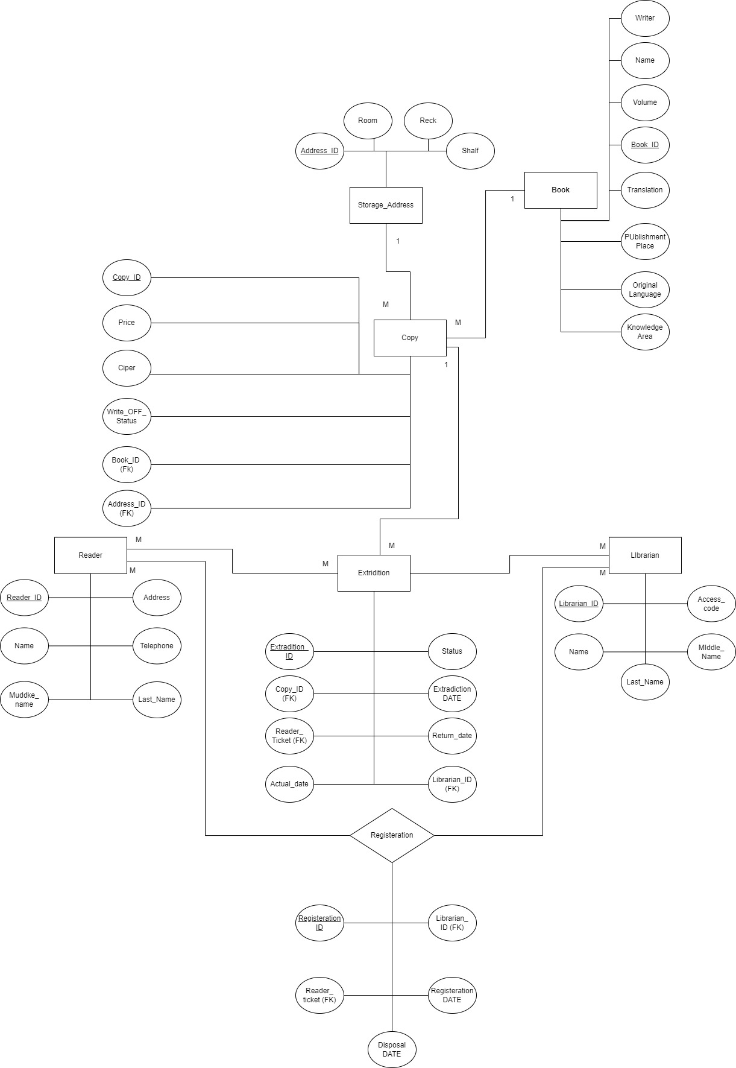

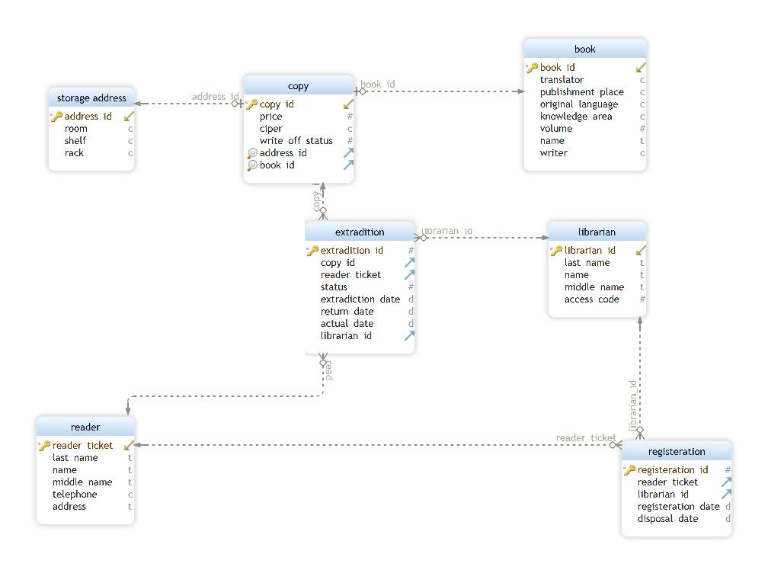

**Вывод:**

В ходе работы я построил инфологическую модель «сущность связь», построил модель БД в нотации Чена. Также я построил модель БД в нотации IDEFX1.